Kraków, dnia 09.10.2024 roku
DO WSZYSTKICH, KOGO TO DOTYCZY
ODPOWIEDZI NA PYTANIA
dot. sprawy: 205/ZP-podprogowe/5WSzKzP/2024
Szanowni Państwo,
uprzejmie informuję, że w sprawie ogłoszonego przez 5 Wojskowy Szpital Kliniczny z Polikliniką - Samodzielny Publiczny Zakład Opieki Zdrowotnej w Krakowie Zapytania Ofertowego zgodnie z regulaminem postępowania w sprawie udzielenia oraz zawierania umów na dostawy, usługi i roboty budowlane nie objęte ustawą Pzp z dnia 11 września 2019 na: Dostawy materiałów medycznych wpłynęły pytania. Treść pytań, wraz z odpowiedziami na nie przedstawiam poniżej:
Pytanie 1:
Pakiet 3, pozycja 1
Czy Zamawiający dopuści dren wykonany z PCV?
Odpowiedź: TAK.
Pytanie 2:
Pakiet 5, pozycja 1
Czy Zamawiający dopuści przyrząd o następujących właściwościach?
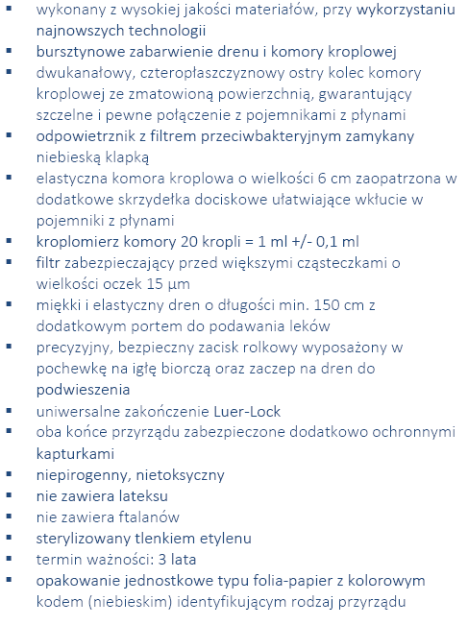
Odpowiedź: TAK
Pytanie 3:
Pakiet 5, pozycja 1
Czy Zamawiający dopuści przyrząd bez gumki/opaski stabilizującej pakowany ciasno zwinięty co uniemożliwia jego przemieszczanie wewnątrz opakowania?
Odpowiedź: TAK

Pytanie 4:
Pakiet 5, pozycja 1
Czy Zamawiający dopuści przyrząd sterylny w opakowaniu papier-folia z oznaczeniem kolorystycznym (niebieski) bez znacznika sterylizacji?
Odpowiedź: TAK

Pytanie 5:
Pakiet 5, pozycja 1
Proszę o dopuszczenie przyrządów z komorą kroplową wykonaną z medycznego PCV, Zamawiający w SWZ nie stawia wymogu aby przyrządy w całości były wolne od PCV, dopuszcza przyrządy w których dren wykonany jest z PCV, co stanowi zaprzeczenie logicznym przesłankom zastosowania wymogu tylko komory bez PCV.
Odpowiedź: TAK

Z poważaniem,
Anna Lipska
Sekcja Zamówień Publicznych

